МИНОБРНАУКИ РОССИИ ФЕДЕРАЛЬНОЕ ГОСУДАРСТВЕННОЕ БЮДЖЕТНОЕ

ОБРАЗОВАТЕЛЬНОЕ

УЧРЕЖДЕНИЕ ВЫСШЕГО ОБРАЗОВАНИЯ

«ВОРОНЕЖСКИЙ ГОСУДАРСТВЕННЫЙ УНИВЕРСИТЕТ» (ФГБОУ ВО «ВГУ»)

Факультет Компьютерных наук

Кафедра информационных технологий управления

Доставка еды с отслеживанием заказа в реальном времени «Purrfect Bites»

Курсовая работа по дисциплине  
«Технологии программирования»

09.03.02 Информационные системы и технологии   
Информационные системы и технологии в управлении предприятием

Зав. кафедрой _____________д.т.н., профессор А.О. Сирота __.__20__

Обучающийся ______________К.В. Дунаева, 3 курс, д/о

Обучающийся ______________А.С. Жданова, 3 курс, д/о

Обучающийся ______________Е.Н. Лобова, 3 курс, д/о

Руководитель ______________ В.С. Тарасов, ст. преподаватель

Руководитель ______________ В.А. Ушаков, преподаватель

Воронеж 2024

Содержание

Введение 4

1 Постановка задачи 5

1.1 Требования к разрабатываемой системе 5

1.1.1 Функциональные требования 5

1.1.2 Нефункциональные требования 6

1.2 Требования к архитектуре 6

1.3 Задачи, решаемые в процессе разработки 7

2 Анализ предметной области 8

2.1 Терминология (глоссарий) предметной области 8

2.2 Обзор аналогов 9

2.2.1 Додо Пицца 9

2.2.2 Пицца Куба 10

2.2.3 Неместные 11

2.2.4 Сравнительная таблица аналогов 11

2.3 Диаграммы, иллюстрирующие работу системы 12

2.3.1 Диаграмма прецендентов 12

2.3.2 Диаграмма последовательности 17

2.3.3 Диаграмма состояний 17

2.3.4 Диаграмма деятельности 18

2.3.5 Диаграмма классов 19

2.3.6 Диаграмма объектов 20

2.3.7 Диаграмма сотрудничества 21

2.3.8 Диаграмма развертывания 23

2.3.9 ER-диаграмма 23

3 Реализация 25

3.1 Средства реализации 25

3.1.1 Средства реализации серверной части сайта 25

3.1.2 Средства реализации клиентской части сайта 25

3.1.3 Средства реализации мобильной части сервиса 26

3.2 Реализация серверной (backend) части сайта 26

3.3 Реализация клиентской (frontend) части сайта 31

3.4 Реализация мобильного (mobile) приложения 34

3.5 Навигация по сайту 37

3.5.1 Для неавторизованного пользователя 37

3.5.2 Для авторизованного пользователя 39

3.5.3 Для администратора 43

3.6 Навигация по мобильному приложению 45

4 Тестирование 50

4.1 Дымовое тестирование 50

4.2 Тестирование пользовательского интерфейса 52

Заключение 54

Список использованной литературы 55

Введение

В современном мире, где скорость и удобство играют ключевую роль, услуги доставки еды становятся все более востребованными. Современный образ жизни требует эффективных решений для удовлетворения потребностей в питании, сохраняя при этом комфорт и уровень сервиса. В этом контексте технологии играют решающую роль, предоставляя новые возможности для оптимизации процесса доставки и повышения удовлетворенности клиентов.

Доставка еды с отслеживанием заказа в реальном времени — это инновационный подход к обеспечению качественного сервиса. Системы отслеживания заказов позволяют клиентам быть в курсе всех этапов выполнения заказа: от момента размещения заказа до его доставки. Это обеспечивает прозрачность и надежность процесса, позволяя клиентам быть уверенными в том, что их заказ обрабатывается эффективно и в срок.

Кроме того, отслеживание заказа в реальном времени предоставляет клиентам удобство и контроль над процессом доставки. Они могут отслеживать местоположение курьера и ожидать доставки в удобное для них время, что экономит их время и обеспечивает комфорт.

В данной курсовой работе был реализован сервис доставки, который будет предоставлять пользователям возможность отследить заказ в реальном времени.

1. Постановка задачи

Данный проект предназначен для обеспечения максимального удовлетворения потребностей клиентов и создания положительного опыта пользования услугами доставки еды. Взаимодействие с клиентами на протяжении всего процесса, начиная с создания заказа и заканчивая доставкой, позволяет улучшить качество обслуживания и повысить лояльность клиентов.

Помимо этого, целью данного проекта является создание сервиса доставки с отслеживанием в реальном времени. Этот сервис предоставит клиентам возможность выбирать и заказывать товары из определенного ассортимента, а также отслеживать их в реальном времени.

* 1. Требования к разрабатываемой системе
     1. Функциональные требования

К разрабатываемому сервису выдвигаются следующие функциональные требования:

* получения информации о составе, цене, внешнем виде товаров, размещённых на сайте;
* просмотра категории товаров;
* выбора товаров и оформления заказов с доставкой по указанному адресу авторизованными пользователями;
* связи с компанией, предоставляющей услуги;
* добавления, редактирования товаров и удаления их администратором;
* добавления, редактирования и удаления информации о сотрудниках администратором;
* выбора заказа для выполнения курьером;
* просмотра списка принятых заказов курьером.
  + 1. Нефункциональные требования

К разрабатываемому сервису выдвигаются следующие нефункциональные требования:

* сервис должен обладать интерфейсом, выполненном в едином стиле со всем необходимым набором функций;
* сервис должен использовать современные технологии и инструменты разработки.
  1. Требования к архитектуре

Список требований к архитектуре:

* сайт должен быть построен с использованием протоколов HTTP;
* для хранения информации необходимо использовать реляционную базу данных;
* клиентская часть сайта должна быть написана с использованием технологий frontend разработки, таких как HTML, CSS, JavaScript с фреймворком React. Выбор этого фреймворка объясняется тем, что он обладает простым синтаксисом, позволяет обновлять только те элементы, которые требуют изменений и использовать повторно уже существующие элементы;
* серверная часть сайта должна быть написана с использованием технологий backend разработки, таких как Python и Django на основе архитектурного паттерна MVC. Выбор этого фреймворка объясняется тем, что он включает в себя большое количество готового функционала. И, как правило, проекты, написанные на данном фреймворке, обладают быстрой загрузкой, могут хранить огромные данные на сервере и по умолчанию создают панель администратора для редактирования информации на сайте;
* мобильное приложение будет разработано с использованием языка программирования Python и фреймворка Kivy. Выбор Kivy обусловлен его многофункциональностью и гибкостью, что позволяет быстро создавать кроссплатформенные мобильные приложения с интерактивным пользовательским интерфейсом.
  1. Задачи, решаемые в процессе разработки

Процесс организации данного веб-приложения построен на основе гибкой методологии Kanban.

В процессе разработки сервиса доставки будут решаться следующие задачи:

* анализ предметной области: необходимо изучить особенности работы сервиса доставки;
* проектирование базы данных: на основе полученных требований необходимо разработать структуру базы данных, которая будет использоваться в приложении;
* разработка серверной части приложения: на этом этапе необходимо разработать серверную часть приложения, которая будет отвечать за обработку запросов клиента и взаимодействие с базой данных. Для этого используется фреймворк Django;
* разработка клиентской части приложения: клиентская часть приложения должна быть написана с использованием современных технологий frontend разработки, таких как HTML, CSS, JavaScript;
* разработка мобильного приложения для курьеров: на этом этапе необходимо создать мобильное приложение, которое будет использоваться курьерами для выполнения доставки заказов. Приложение должно обеспечивать удобный интерфейс для просмотра списка заказов, отслеживания маршрута и обновления статуса доставки;
* тестирование и отладка: на этом этапе необходимо провести тестирование и отладку приложения, чтобы убедиться, что оно соответствует требованиям, определенным в начале проекта.

1. Анализ предметной области
   1. Терминология (глоссарий) предметной области

**Фреймворк** — программная платформа, определяющая структуру программной системы; программное обеспечение, облегчающее разработку и объединение разных компонентов большого программного проекта.

**Клиент (клиентская сторона)** — сайт, который предоставляет пользователю взаимодействовать со всей системой.

**Сервер (серверная часть)** — компьютер, обслуживающий другие устройства (клиентов) и предоставляющий им свои ресурсы для выполнения определенных задач.

**Backend** — логика работы сайта, внутренняя часть продукта, которая находится на сервере и скрыта от пользователя.

**Frontend** — презентационная часть информационной или программной системы, ее пользовательский интерфейс и связанные с ним компоненты.

**GitHub** — веб-сервис для хостинга IT-проектов и их совместной разработки.

**Неавторизованный пользователь** — пользователь, не прошедший авторизацию или не зарегистрированный в системе.

**Авторизованный пользователь** — пользователь, прошедший авторизацию в системе.

**MVC** — cхема разделения данных приложения и управляющей логики на три отдельных компонента: модель, представление и контроллер - таким образом, что модификация каждого компонента может осуществляться независимо.

**CSS** — формальный язык описания внешнего вида документа, написанного с использованием языка разметки (HTML, XHTML, XML).

**HTML** — стандартизированный язык гипертекстовой разметки веб-страниц в браузере.

**JavaScript** — язык программирования высокого уровня, который используется для написания frontend- и backend-частей сайтов, а также мобильных приложений.

**Django** — Фреймворк для разработки веб-сервисов на Python [1].

**React** — JavaScript-библиотека для создания пользовательских интерфейсов [2].

**Kivy** — Фреймворк Python с открытым исходным кодом для разработки мобильных приложений и другого программного обеспечения [3].

**Сериализация** — это процесс преобразования объектов Python в поток байтов, который может быть сохранен в файле или передан по сети.

**Десериализация** — это процесс получения потока байтов и преобразования его в объект Python.

**Docker** — это открытая платформа для разработки, доставки и работы с приложениями. С ее помощью можно создавать и развертывать приложения в легковесных, подключаемых контейнерах, которые могут быть запущены и масштабированы на любой платформе.

* 1. Обзор аналогов
     1. Додо Пицца

Додо – сеть кафе с возможностью доставки и самовывоза заказа. Обладает широким ассортиментом продуктов (пицца, напитки, паста, десерты и т.д.). Интерфейс приложения представлен на Рисунке 1.

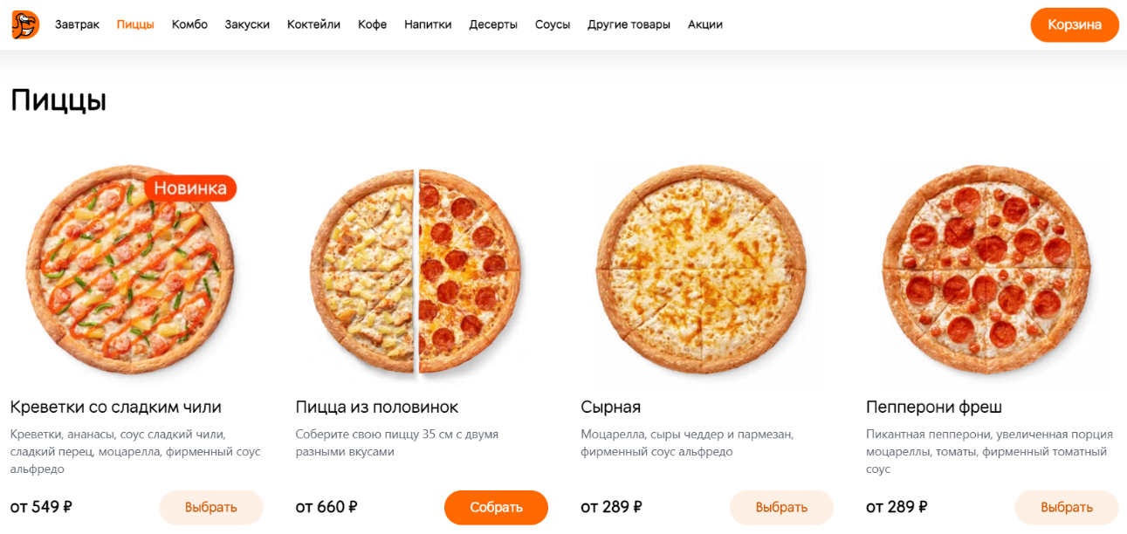

1. — Внешний вид каталога «Додо Пиццы»

Есть возможность посмотреть состав товаров, добавить нужные позиции в корзину. У приложения Додо весьма удобный интерфейс. Из минусов можно отметить отсутствие отслеживания заказа в реальном времени.

* + 1. Пицца Куба

Куба - сервис по доставке пиццы. Ассортимент весьма скромен, в меню лишь несколько пицц, о других товарах речи не идет. Отслеживание в реальном времени отсутствует, интерфейс не интуитивно-понятный. Из плюсов Куба обладает лишь возможностями просмотра состава позиций и добавлением нужных товаров в корзину. Интерфейс приложения представлен на Рисунке 2.

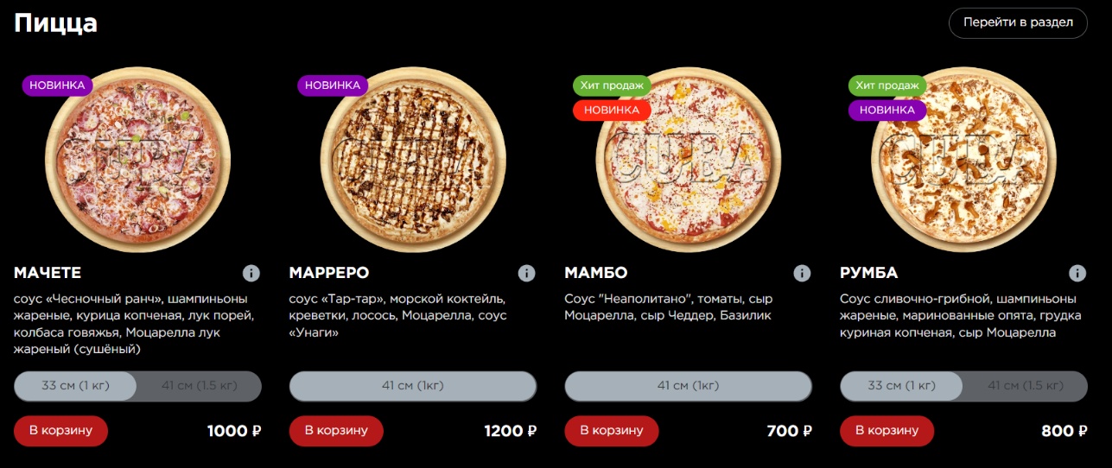

1. —Внешний вид каталога «Пицца Куба»
   * 1. Неместные

Неместные - сервис по доставке блюд. Обладает высоким ассортиментом (суши и пицца), можно посмотреть состав позиций и добавить товары в корзину. Из минусов: отсутствие отслеживания заказа в реальном времени и удобного интерфейса. Интерфейс приложения представлен на Рисунке 3.

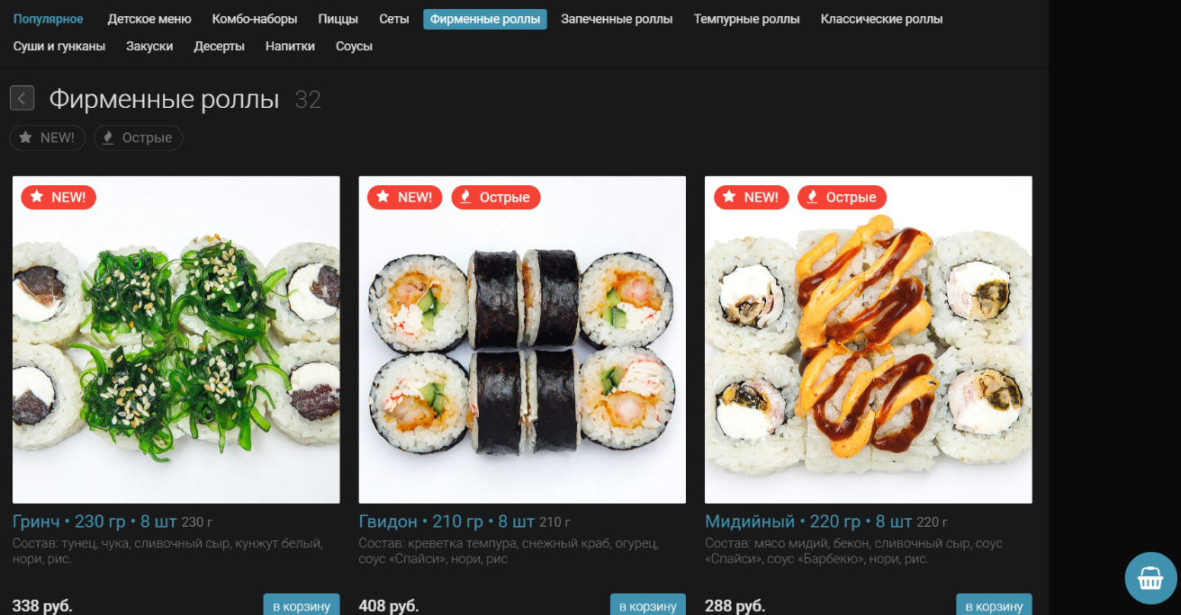

1. — Внешний вид каталога «Неместные»
   * 1. Сравнительная таблица аналогов

Для удобства восприятия здесь представлена сравнительная таблица аналогов (Рисунок 4).

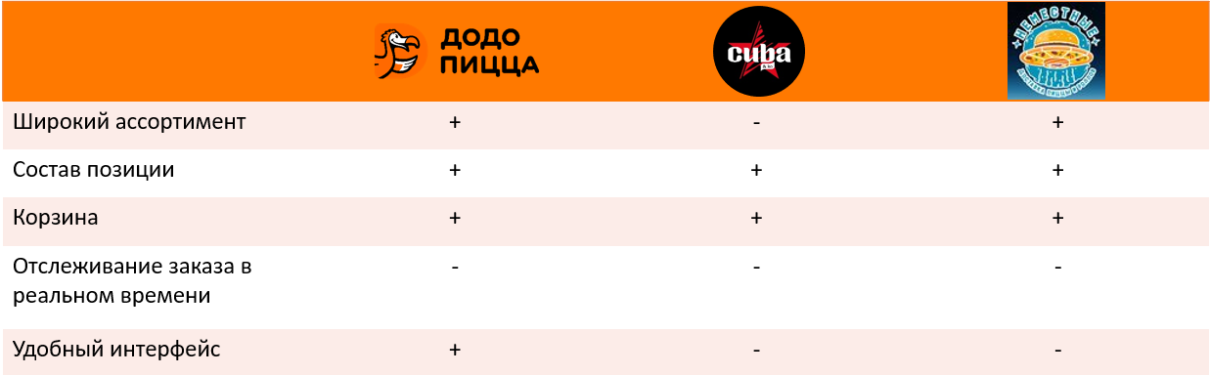

1. — Обзор аналогов
   1. Диаграммы, иллюстрирующие работу системы
      1. Диаграмма прецендентов

Диаграмма прецендентов представлена для четырех типов акторов: неавторизованного пользователя, авторизованного пользователя, администратора и курьера. У каждого из них своя модель поведения, которую можно проследить на Рисунках 5-8.

Неавторизованный пользователь может:

* зарегистрироваться в системе;
* авторизоваться в системе;
* просматривать категории товаров каталога;
* просматривать товары по выбранной категории;
* взаимодействовать с корзиной: просматривать, удалять и добавлять товары в корзину.

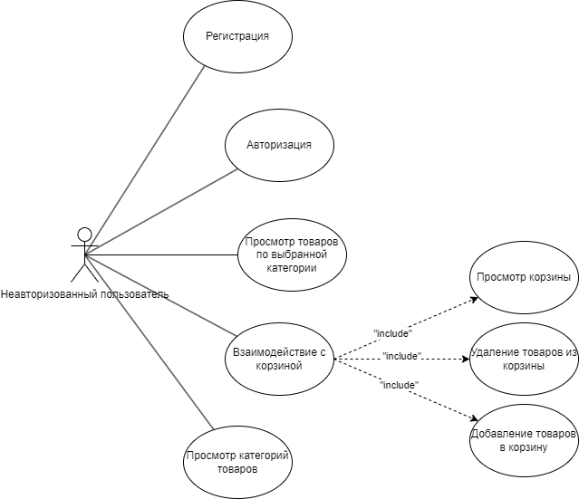

1. — Диаграмма прецедентов для неавторизованного пользователя

Авторизованный пользователь помимо функций, доступных неавторизованному пользователю, может:

* взаимодействовать с личным кабинетом: просматривать и изменять информацию, выходить из профиля;
* взаимодействовать с корзиной, где помимо просмотра и добавления товаров становится доступна функция заказа товара из корзины;
* отслеживать готовность заказа.

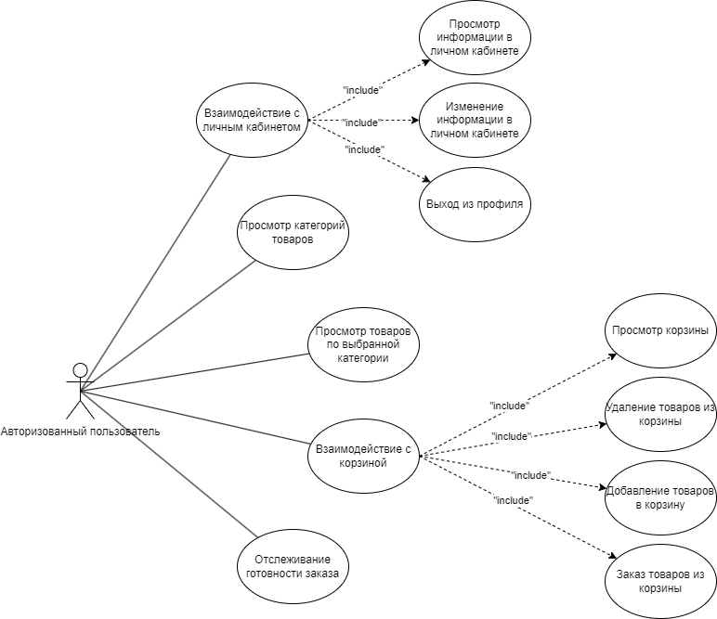

1. —Диаграмма прецедентов для авторизованного пользователя

Существуют следующие функции, доступные администратору:

* управлять информацией о товарах: добавление, удаление и редактирование;
* взаимодействовать с личным кабинетом: просматривать и изменять информацию, выходить из профиля;
* управлять информацией о пользователях: удаление, просмотр данных;
* управлять информацией о курьерах: просмотр, добавление, удаление и редактирование.

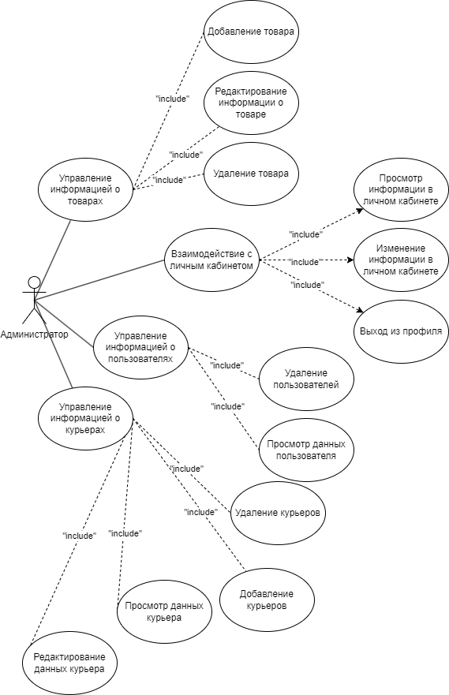

1. — Диаграмма прецедентов для администратора

Также существуют следующие функции, доступные курьеру:

* взаимодействовать с личным кабинетом: просматривать информацию, выходить из профиля;
* авторизоваться в системе;
* просматривать информацию о заказчике;
* взаимодействовать с заказом: начать и завершить доставку, отказаться от доставки.

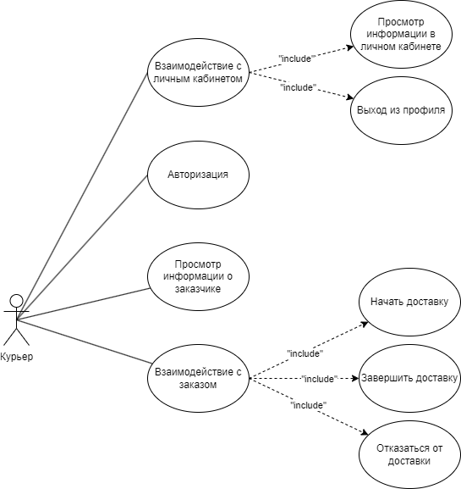

1. — Диаграмма прецедентов для курьера
   * 1. Диаграмма последовательности

Существует также диаграмма последовательностей (Рисунок 9), на которой для некоторого набора объектов на единой временной оси показан жизненный цикл объекта и взаимодействие актеров информационной системы в рамках прецедента [4]. Участником данной системы является пользователь, а объектами – клиент, сервер и база данных.

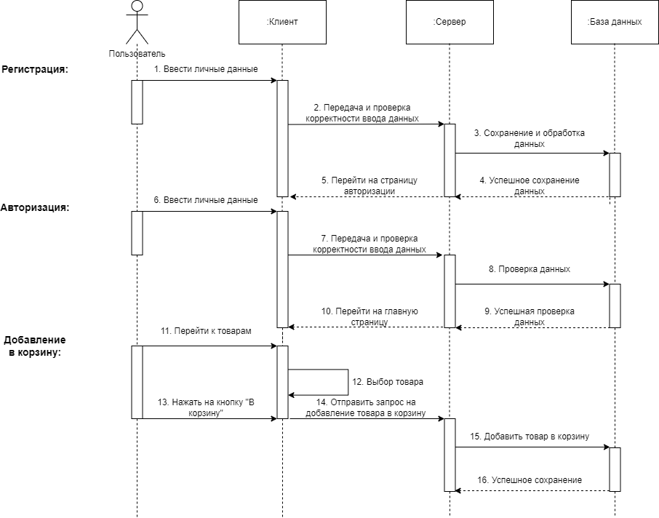

1. — Диаграмма последовательности
   * 1. Диаграмма состояний

Диаграмма состояний (Рисунок 10) отражает внутренние состояния объекта в течение его жизненного цикла от момента создания до разрушения [4]. На данной диаграмме рассмотрены состояния от момента входа в систему до полного выхода из нее.

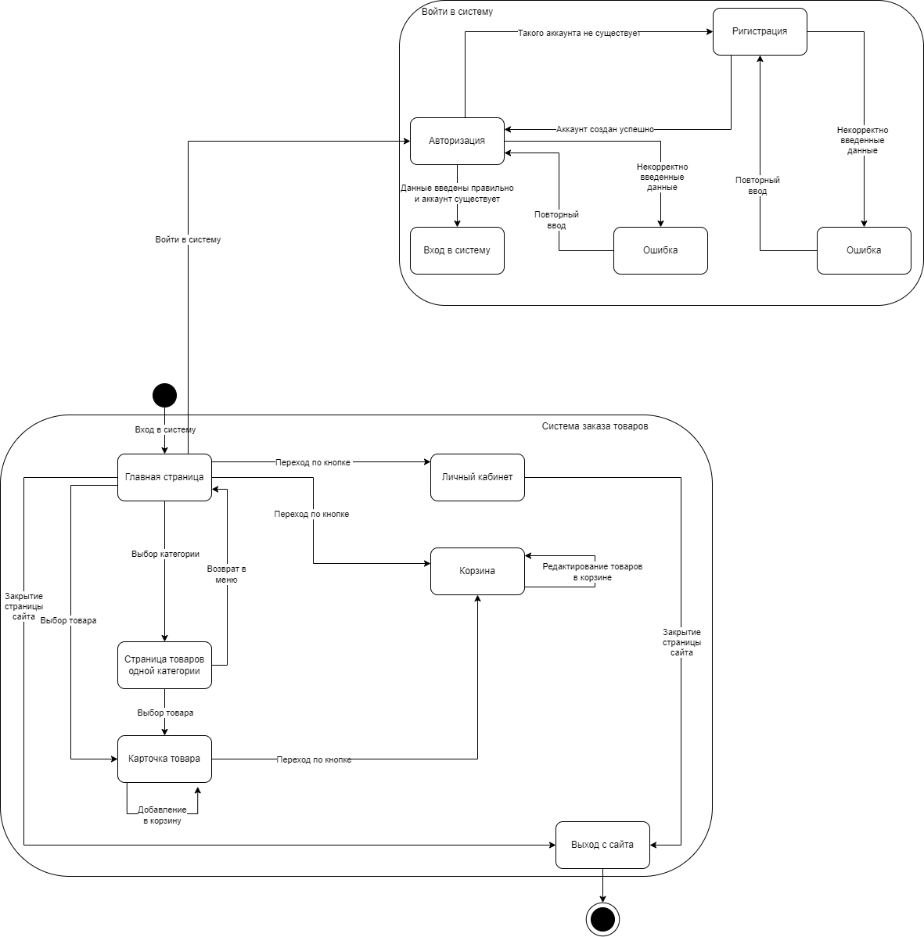

1. — Диаграмма состояний
   * 1. Диаграмма деятельности

Диаграмма деятельности (Рисунок 11) представляет собой диаграмму, на которой показаны действия, состояния которых описаны на диаграмме состояний. Она описывает действия системы или людей, выполняющих действия, и последовательный поток этих действий [4].

В данном случае рассмотрен путь действий пользователя.

Диаграмма показывает, что пользователь, находясь в неавторизованной зоне системы не может заходить на свой профиль и заказывать товары.

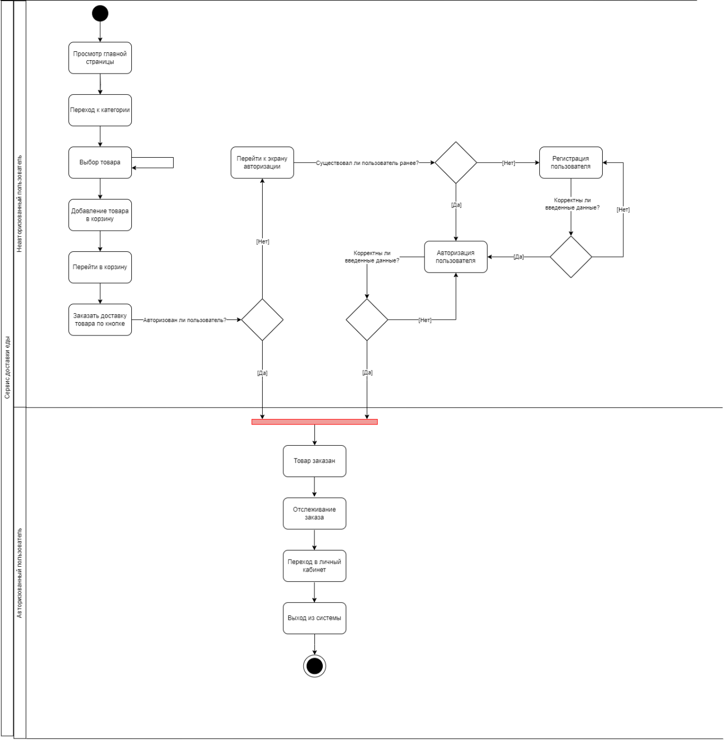

1. — Диаграмма деятельности (активности)
   * 1. Диаграмма классов

Диаграмма классов (Рисунок 12) демонстрирует общую структуру иерархии классов системы, их коопераций, атрибутов, методов, интерфейсов и взаимосвязей между ними. В данной системе рассмотрены следующие классы:

* класс «Пользователь»;
* класс «Продукт»;
* класс «Категории продуктов».

У каждого из классов существуют свои атрибуты.

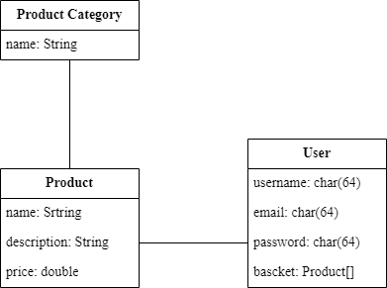

1. — Диаграмма классов
   * 1. Диаграмма объектов

По подобию диаграммы классов была выполнена диаграмма объектов. (Рисунок 13).

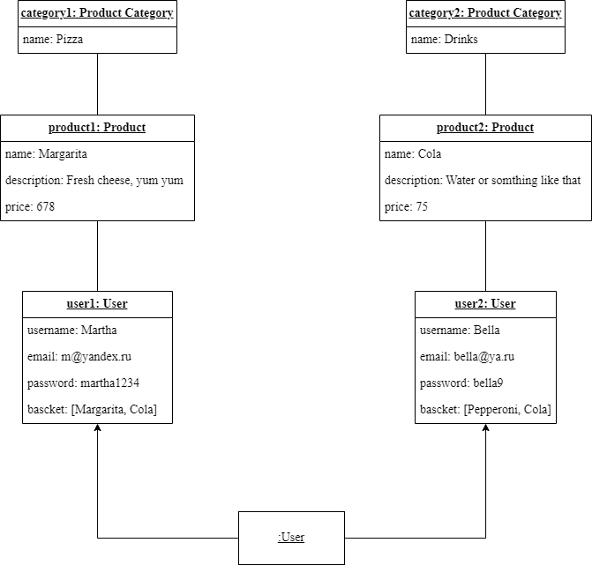

1. — Диаграмма объектов
   * 1. Диаграмма сотрудничества

Диаграмма сотрудничества (Рисунки 14-16) — это вид диаграммы взаимодействия, в котором основное внимание сосредоточено на структуре взаимосвязей объектов, принимающих и отправляющих сообщения [5].

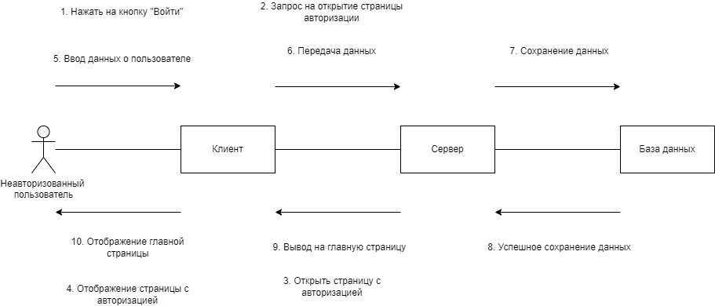

1. — Диаграмма сотрудничества при авторизации

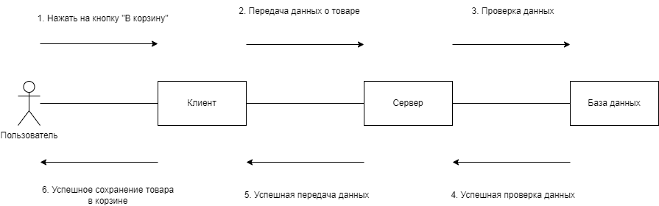

1. — Диаграмма сотрудничества при регистрации

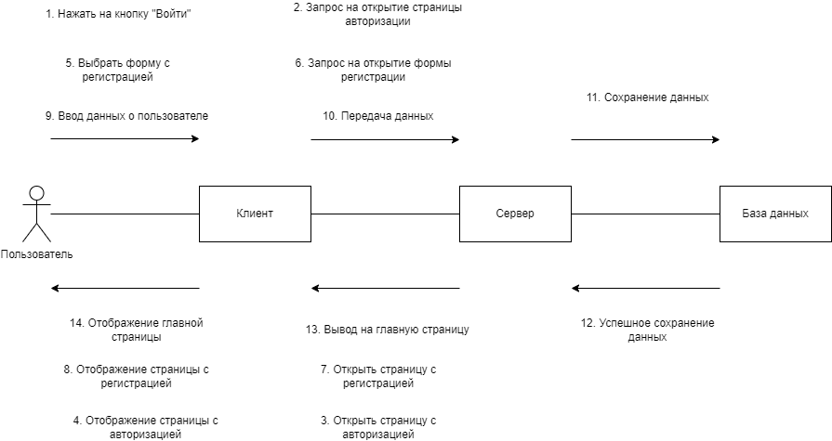

1. — Диаграмма сотрудничества при добавлении в корзину
   * 1. Диаграмма развертывания

Диаграмма развертывания (Рисунок 17) предназначена для представления общей конфигурации или топологии распределенной программной системы [4].

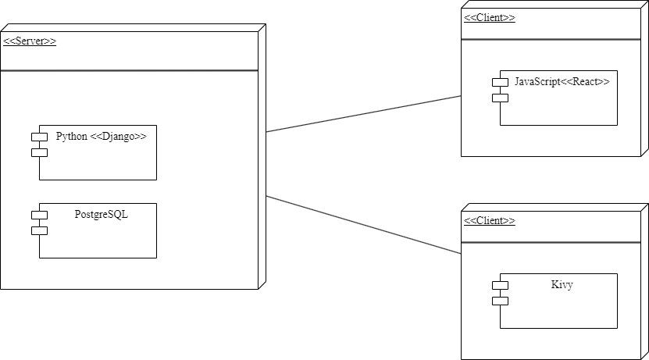

1. — Диаграмма развертывания
   * 1. ER-диаграмма

ER-диаграмма — это графическое представление модели данных, которая используется для описания концептуальной структуры базы данных. В такой диаграмме есть сущности, которые представляют объекты, с которыми работает система, и связи между сущностями, описывающие их взаимодействия. ER-диаграмма помогает наглядно описать структуру базы данных и увидеть связи между ее элементами (Рисунок 18).

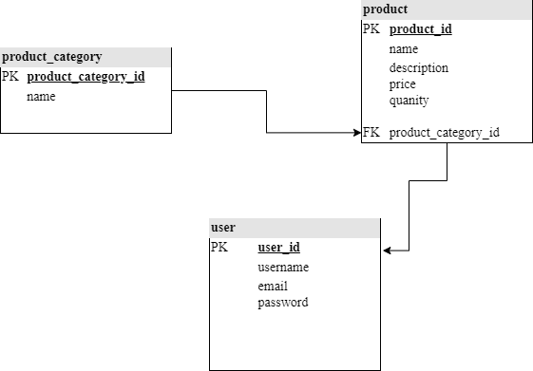

1. — ER-диаграмма
2. Реализация
   1. Средства реализации
      1. Средства реализации серверной части сайта

Для разработки серверной (backend) части сайта был выбран следующий стэк технологий:

* Django — это высокоуровневый веб-фреймворк на языке Python, ;
* PostgreSQL это объектно-реляционная система управления базами данных (СУБД), которая предоставляет мощные средства для хранения, организации и манипулирования данными;
* DB Browser— это пользовательский интерфейс (GUI) для работы с базами данных;
* Swagger — инструмент для документирования, который предоставляет удобный интерфейс для тестирования различных конечных точек API.
  + 1. Средства реализации клиентской части сайта

Для разработки клиентской (frontend) части сайта был выбран следующий стэк технологий:

* JavaScript — это один из наиболее популярных языков программирования, а также он является интерпретируемым языком скриптов;
* React — это open-source JavaScript библиотека для построения пользовательских интерфейсов, которая позволяет создавать динамичные пользовательские интерфейсы;
* CSS (Cascading Style Sheets) — это язык стилей, используемый для задания внешнего вида веб-страниц;
* HTML (HyperText Markup Language) — это язык разметки, используемый для создания веб-страниц.
  + 1. Средства реализации мобильной части сервиса

Для разработки мобильной (mobile) части сервиса был выбран Kivy - фреймворк с открытым исходным кодом, написанный на Python, для разработки мультимедийных приложений.

* 1. Реализация серверной (backend) части сайта

Серверная (backend) часть приложения была написана на языке Python с использованием фреймворка Django. Структура проекта представляет собой корневую папку purrfectbytes и дополнительные — cart, orders, shop и users (Рисунок 19).

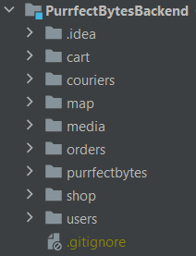

1. — Структура проекта

В корневой папке (Рисунок 20) особое внимание стоит обратить на файл settings.py, который содержит настройки проекта. Он содержит множество параметров для настройки работоспособности приложения.

* DEBUG — параметр, отвечающий за включение/выключение режима отладки;
* SECRET_KEY — секретный ключ приложения, который применяется для генерации токенов, а также для шифрования паролей пользователей;
* DATABASES — настройки подключения к базе данных, в которой хранятся данные приложения;
* INSTALLED_APPS — список приложений, установленных в проекте. Здесь указываются все приложения, которые будут использованы в проекте;
* MIDDLEWARE — список всех промежуточных компонентов, используемых в Django для обработки запросов и ответов между сервером и клиентом;
* TEMPLATES — настройки для генерации HTML-шаблонов, используемых для визуализации данных пользователя в БД;
* AUTH_PASSWORD_VALIDATORS — список компонентов, используемых для проверки безопасности паролей пользователей.

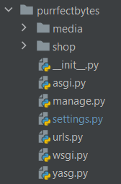

1. — Структура корневой папки проекта

При этом фреймворк Django подразумевает разделение приложения на несколько основных компонентов (Рисунок 21).

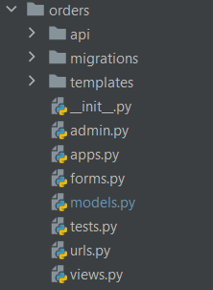

1. — Основные компоненты Django на примере orders

* инициализация (__init__.py) — это специальный файл в Python, определяющий пакет. В Django он используется для определения пакета для приложения;
* административная панель (admin.py) — это административная панель Django, которая обеспечивает автоматическую генерацию форм и предоставляет удобный интерфейс для работы с данными;
* конфигурационный файл (apps.py) — это Python файл, который определяет основные настройки для приложения. Он содержит метаданные, относящиеся к данному приложению, и позволяет настроить приложение в соответствии с требованиями и лучше контролировать его работу;
* формы (forms.py) — это файл, который содержит классы форм, которые используются для обработки и валидации данных, отправленных пользователем через HTML-формы. Формы в Django позволяют вам определить, какие данные должны быть собраны с пользователя, и как эти данные должны быть проверены и обработаны. Классы форм могут содержать поля для ввода данных, а также методы для валидации и обработки этих данных;
* модели данных (models.py) — это классы Python, которые определяют структуру базы данных и могут быть использованы для создания или обновления схемы базы данных. Модели могут содержать поля для хранения данных (текстовые, числовые, даты, файлы и др.), а также методы для работы с этими данными;
* сериализация (serializers.py) — файл, обеспечивающий сериализацию и десериализацию данных, передаваемых через приложение. Он используется в Django для работы с данными, передаваемыми через HTTP в API-модулях. Файл содержит классы сериализаторов, которые определяют, какие поля модели должны быть преобразованы в JSON, XML и т.д. Они также могут обеспечивать валидацию данных во время десериализации;
* тесты (test.py) — это файл в приложении, который содержит модульные тесты для этого приложения. Эти тесты используются, чтобы убедиться, что функциональные возможности приложения работают должным образом, и выявить любые ошибки или ошибки до того, как приложение будет развернуто в рабочей среде;
* URL-адресация (urls.py) — это механизм маршрутизации запросов на определенные представления. Django использует файл urls.py для определения соответствующей представлению URL-адреса;
* представления (views.py) — это функции Python, которые обрабатывают запросы от клиента и возвращают HTTP-ответы. Представления могут включать в себя логику приложения, обработку данных из модели, взаимодействие с другими системами.

В верхней папке api (Рисунок 22) лежат компоненты необходимые для реализации drf.

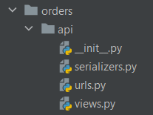

1. — Компоненты для реализации drf

Из компонентов, которые не были описаны выше, здесь находится только компонент сериализации (serializers.py) — файл, обеспечивающий сериализацию и десериализацию данных, передаваемых через приложение. Он используется в Django для работы с данными, передаваемыми через HTTP в API-модулях. Файл содержит классы сериализаторов, которые определяют, какие поля модели должны быть преобразованы в JSON, XML и т.д. Они также могут обеспечивать валидацию данных во время десериализации.

Серверная часть приложения Django также может использовать множество дополнительных библиотек и компонентов.

База данных была развернута в облаке Yandex Cloud. Для настройки подключения к базе данных из приложения были указаны хост, порт, имя базы данных, имя пользователя и пароль.  
Сервер был развернут на виртуальной машине, которая также находится в облаке Yandex Cloud. с помощью системы контейнеризации Docker. Этот процесс был выполнен с использования системы контроля версий Git. После загрузки потребовалось настроить переменные окружения, представляющие собой конфиденциальные настройки, такие как данные аутентификации для базы данных. Клиентская часть была загружена в другом Docker-контейнере.

Для описания спецификации API использовался Swagger [6]. Для того чтобы интегрировать его в проект, нужно было внести изменения в код, включая добавление необходимой зависимости (drf_yasg), добавить ее в INSTALLED_APPS и описать спецификации всех методов.

* 1. Реализация клиентской (frontend) части сайта

Клиентская часть приложения (frontend) разработана на языке JavaScript с использованием фреймворка React.js.

Одной из особенностей разработки приложения на React является декомпозиция приложения на независимые компоненты. Каждый компонент отвечает за определенный функциональный блок приложения и представляет собой функцию, которая возвращает HTML-код. Кроме того, компоненты могут содержать переменные и другие функции, что позволяет дополнительно упростить код и повысить его читабельность. Приложение загружается на страницу по мере необходимости, что уменьшает время загрузки страницы и повышает производительность приложения в целом.

Основной HTML файл называется index.html, именно на него загружаются компоненты, которые будут выведены в браузере. В нём вызывается index.js, в котором находится точка входа React-приложения, и вызывается основной компонент App.js, который будет меняться в зависимости от действий пользователя и которому прилагается App.css – файл стилей. Все остальные компоненты вызываются по мере необходимости.

Структура проекта на React включает в себя определенные основные элементы (Рисунок 23).

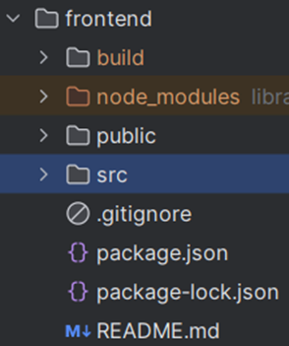

1. — Основные элементы React-проекта

* основная папка проекта src/, содержащая исходный код;
* папка public/, содержащая файлы, которые будут доступны публично;
* файл package.json, содержащий информацию о проекте, а также список зависимостей для установки;
* файл package-lock.json с информацией о текущей версии зависимостей.

В свою очередь в папке src/ (Рисунок 24) хранятся следующие разделы приложения.

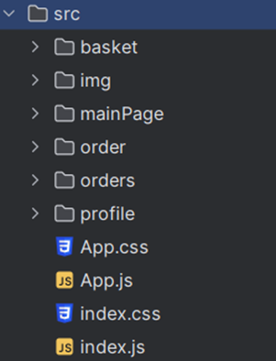

1. — Структура папки src/

* папка basket/ содержит компоненты страницы с корзиной заказа для авторизованного и неавторизованного пользователей (header и основная часть с информацией о выбранных позициях), к файлам типа .js прилагается .css стили (Рисунок 25);

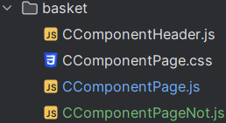

1. — Структура папки basket/ проекта

* папка img/ содержит изображения необходимые для дизайна;
* папка mainPage/ содержит компоненты header, footer и основная части страницы (каталог товаров). Они реализованы в двух вариантах – для авторизованного пользователя и для неавторизованного пользователя. Эта папка содержит общий footer для всех страниц. К файлам типа .js прилагается .css стили (Рисунок 26);

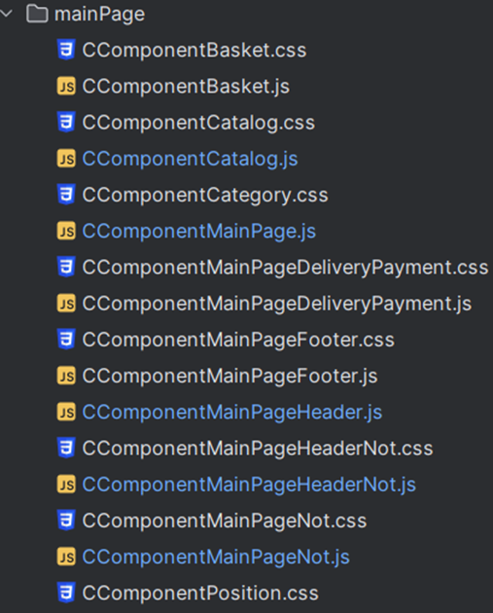

1. — Структура папки mainPage/ проекта

* папка order/ содержит компоненты страницы с оформлением заказа (header и основная часть с информацией о закзазе), к файлам типа .js прилагается .css стили (Рисунок 27);

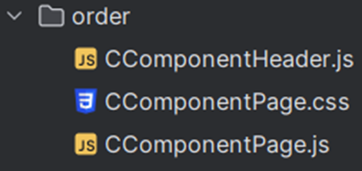

1. — Структура папки order/ проекта

* папка orders/ содержит компоненты страницы с заказами пользователя заказа (header, footer и основная часть с информацией о заказах), к файлам типа .js прилагается .css стили (Рисунок 28);

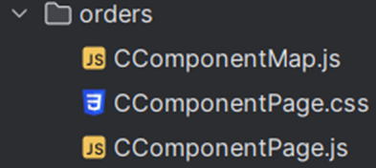

1. — Структура папки orders/ проекта

* папка profile/ order содержит компоненты страницы с информацией о пользователе (header, footer и основная часть с информацией о пользователе и его адресах), к файлам типа .js прилагается .css стили (Рисунок 29).

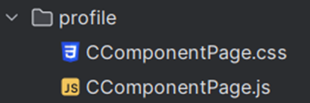

1. — Структура папки profile/ проекта
   1. Реализация мобильного (mobile) приложения

Мобильное приложение (mobile) разработано на языке Python с использованием фреймворка Kivy.

В Kivy каждый экран или виджет представлен отдельным компонентом, который может быть создан в виде класса Python и определен в файле KV для визуального описания. Эти компоненты могут включать в себя различные элементы пользовательского интерфейса, такие как кнопки, текстовые поля, изображения и многое другое.

Основной точкой входа в приложение Kivy является файл Python, который содержит код для создания и управления приложением. Этот файл может загружать различные компоненты и устанавливать их в качестве основных экранов или виджетов.

Таким образом, подход к декомпозиции приложения на независимые компоненты в Kivy основан на создании классов Python для логики и виджетов, определенных в файлах KV для визуального представления. Это позволяет создавать модульные и легко поддерживаемые приложения.

Структура проекта на Kivu включает в себя определенные основные элементы (Рисунок 30).

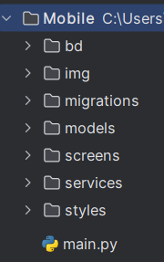

1. — Структура проекта

* папка bd/, содержащая файл database.py, необходимый для подключения к базе данных и создания сессий для взаимодействия с ней;
* папка img/, содержащая изображения, которые используются в приложении;
* папка migrations/, содержащая скрипты миграций для управления изменениями в структуре базы данных ;
* папка models/, содержащая файлы, которые определяют модели данных для приложения. Эти модели определяют структуру данных, которые будут храниться в базе данных;
* папка screens/, содержащая файлы, описывающие экраны пользовательского интерфейса приложения. Каждый экран представляет собой отдельный компонент приложения и отвечает за определенный функциональный блок, такой как авторизация, список заказов, конкретный заказ и профиль пользователя (Рисунок 31);

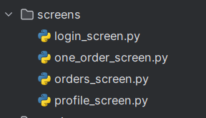

1. — Структура папки screens/ проекта

* папка services/, содержащая файлы, отвечающие за реализацию вспомогательных функций и сервисов, необходимых для работы приложения. Эти модули предоставляют функционал для аутентификации пользователей, работы с картами и фоновой работы приложения (Рисунок 32);

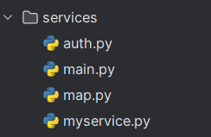

1. — Структура папки services/ проекта

* папка styles/, содержащая файлы, которые определяют внешний вид элементов интерфейса приложения. В этой папке хранятся файлы KV, описывающие стили для различных экранов и виджетов, а также шрифты, используемые для оформления пользовательского интерфейса (Рисунок 33);

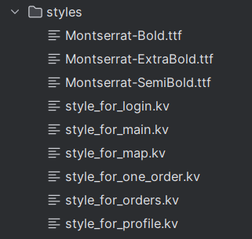

1. — Структура папки styles/ проекта

* файл main.py, содержащий точку входа в приложение
  1. Навигация по сайту
     1. Для неавторизованного пользователя

Первое, что видит пользователь при открытии сайта – главная страница. (Рисунок 34).

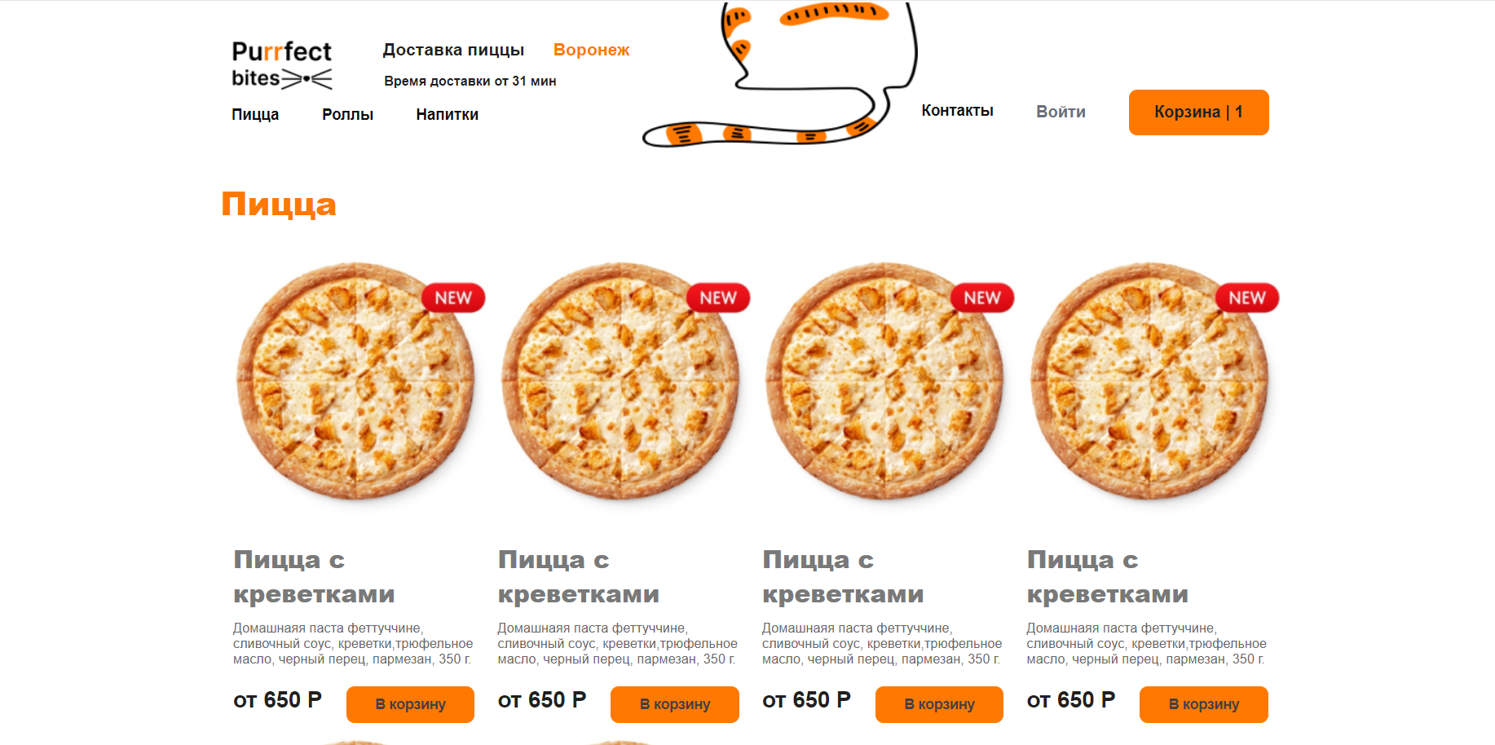

1. — Главная страница неавторизованного пользователя

Пользователь может перейти в корзину. (Рисунок 35)

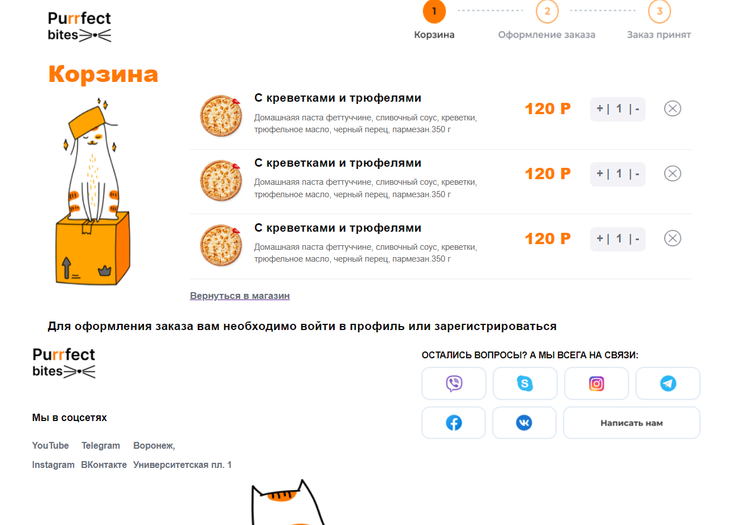

1. — Корзина неавторизованного пользователя

На главной странице при нажатии на кнопку «Войти», появляются формы авторизации. Зарегистрированный пользователь может ввести email и пароль, а затем нажать «Вход». Незарегистрированный пользователь нажимает на кнопку «Регистрация». (Рисунок 36)

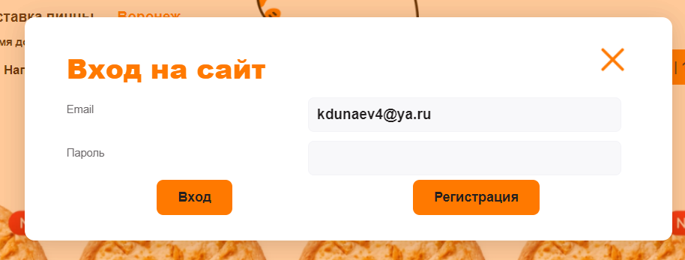

1. — Экран авторизации

При нажатии на кнопку «Регистрация» пользователь перенаправляется на регистрацию. У него есть возможность ввести данные о себе и зарегистрироваться. (Рисунок 37)

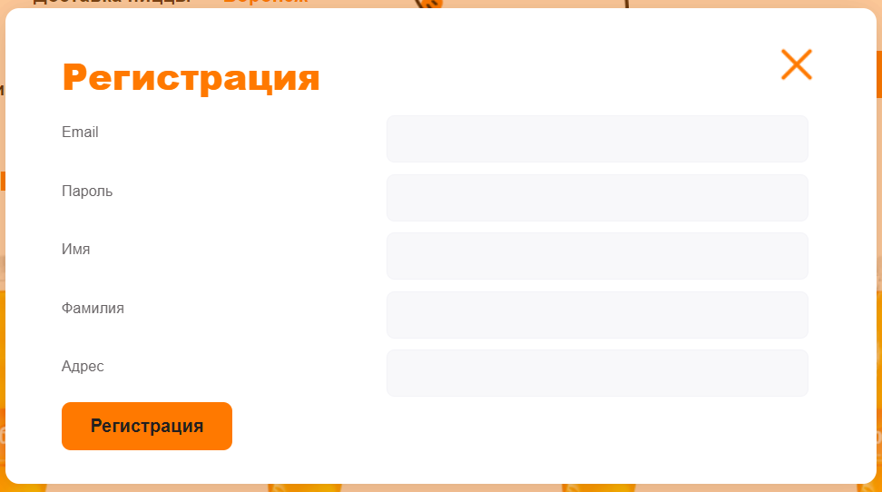

1. — Регистрация

При нажатии на кнопку регистрация пользователь перенаправляется на главную страницу зарегистрированного пользователя.

* + 1. Для авторизованного пользователя

После авторизации пользователь перенаправляется на главную страницу авторизированного пользователя. (Рисунок 38)

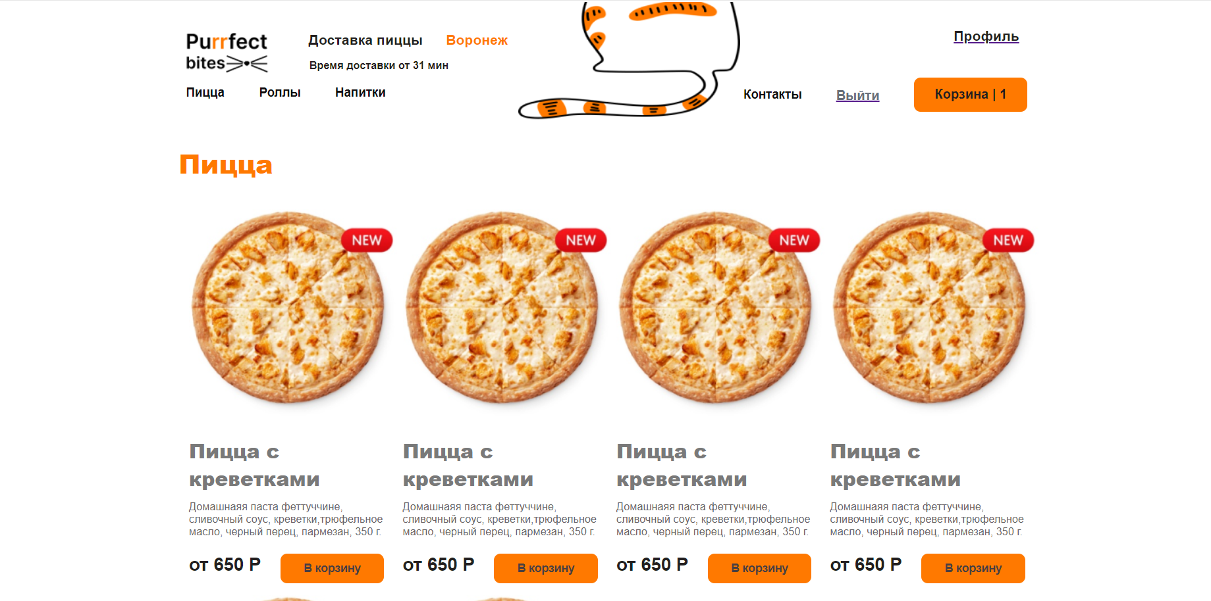

1. — Главная страница авторизованного пользователя

Пользователь может перейти в корзину. (Рисунок 39)

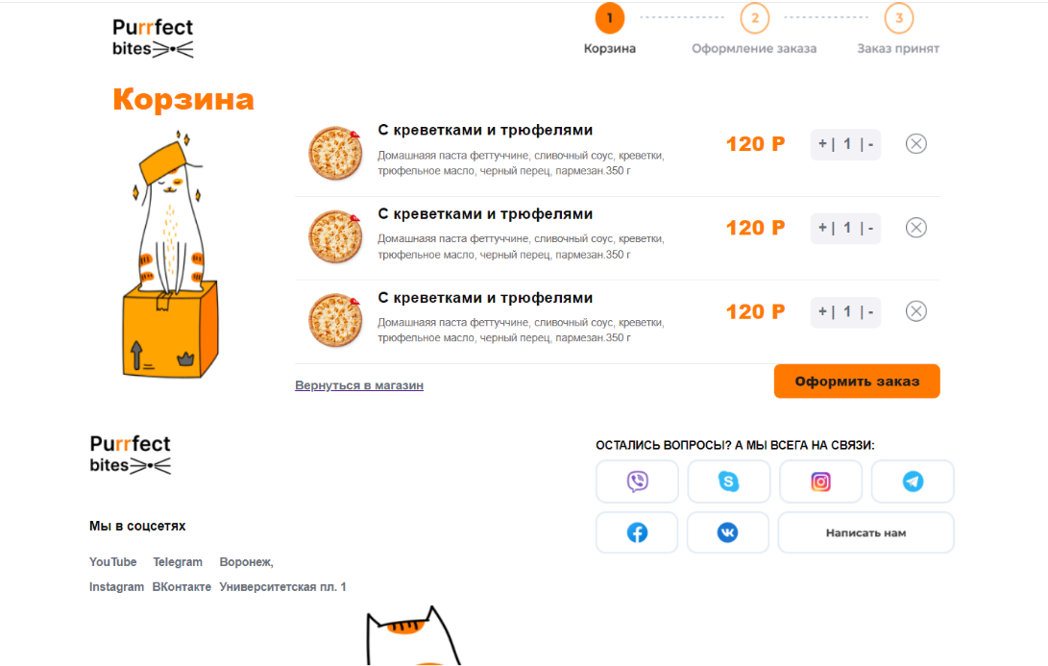

1. — Корзина авторизованного пользователя

В корзине пользователь может, нажав кнопку «Оформить заказ», перейти к оформлению заказа. На странице оформления заказа пользователь может, нажав кнопку «Оформить заказ», чтобы оформить заказ оформлению заказа. (Рисунок 40)

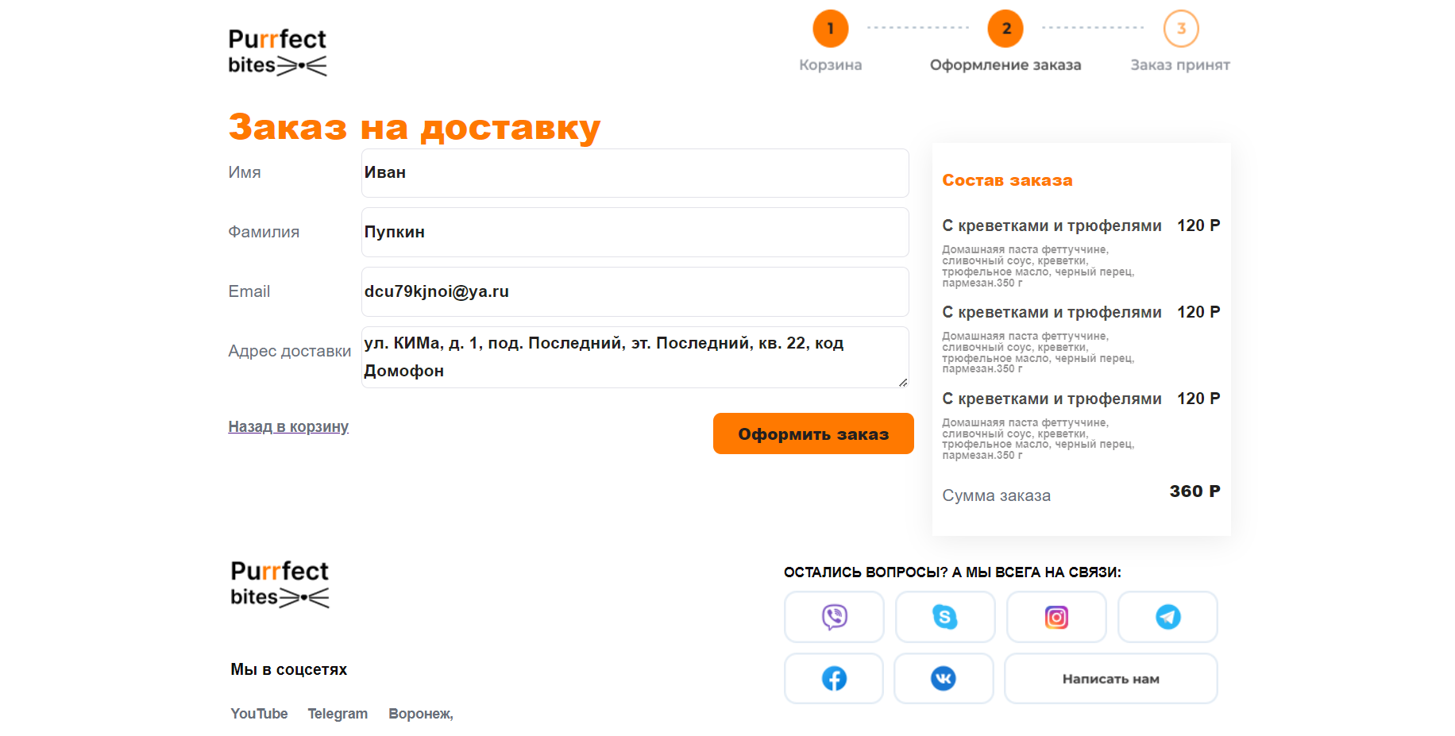

1. — Экран оформления заказа

При нажатии на кнопку «Оформить заказ» пользователь оформляет заказ. (Рисунок 41)



1. — Заказ оформлен

Пользователь может перейти в свой профиль. (Рисунок 42) У него есть возможность изменить адрес доставки. (Рисунок 43) Есть возможность перейти к просмотру заказов и выйти из профиля.

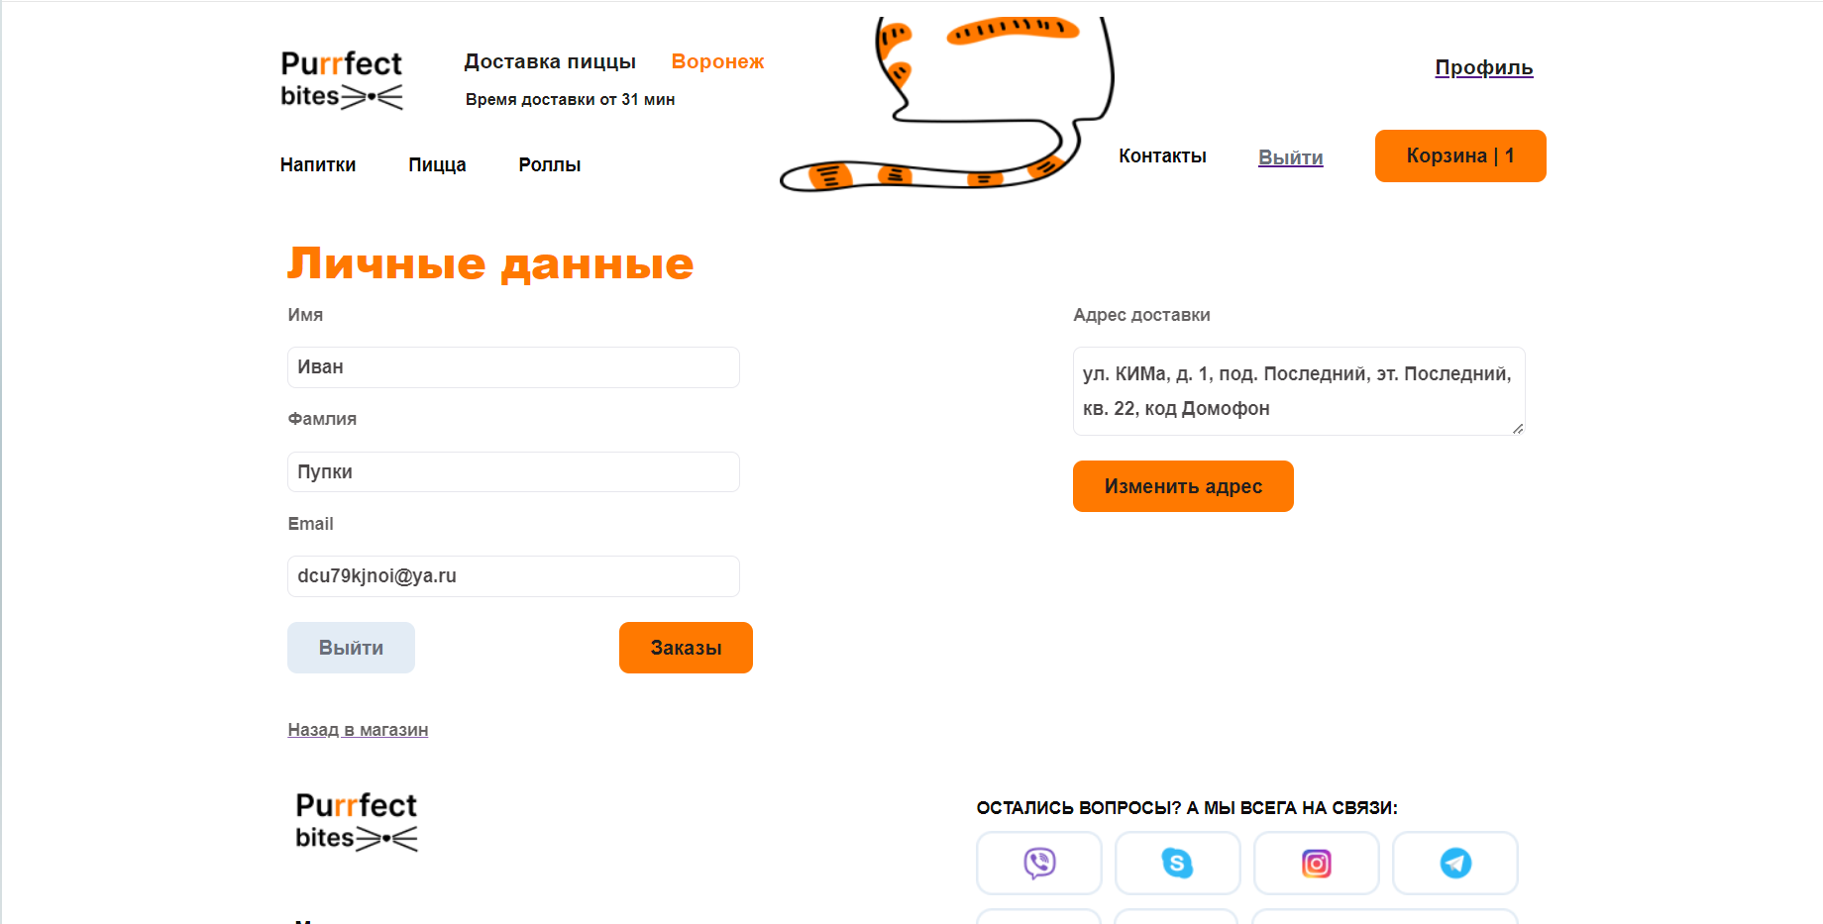

1. — Профиль пользователя

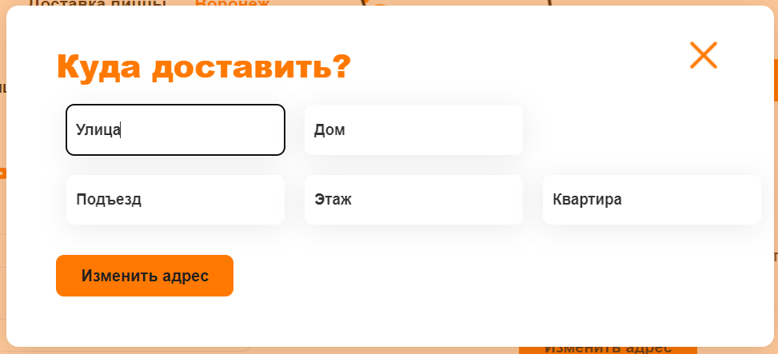

1. — Изменение адреса

. При нажатии на кнопку «Заказы», пользователя перенаправляет на страницу заказов. (Рисунок 44) При нажатии на номер заказа появляется карта с местоположением курьера. (Рисунок 45)

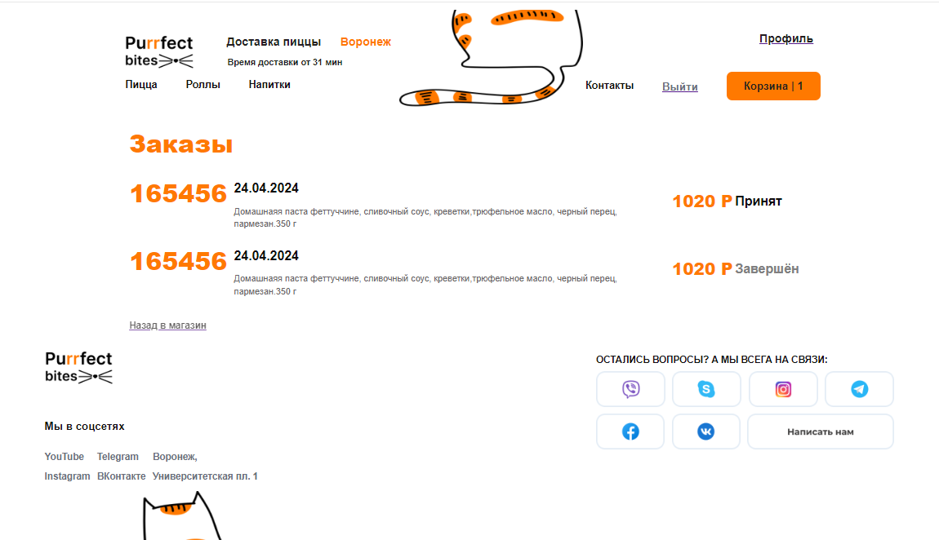

1. — Страница заказов

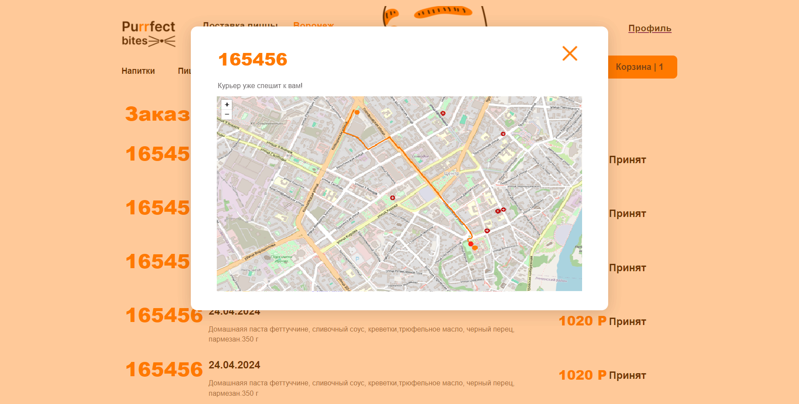

1. —Карта с местоположением курьера
   * 1. Для администратора

Для администратора у нас есть доступ к панели к панели администрирования (Рисунок 46), где при помощи встроенных инструментов Django возможно управление заказами (Рисунок 47), категориями (Рисунок 48), продуктами (Рисунок 49) и пользователями (Рисунок 50).

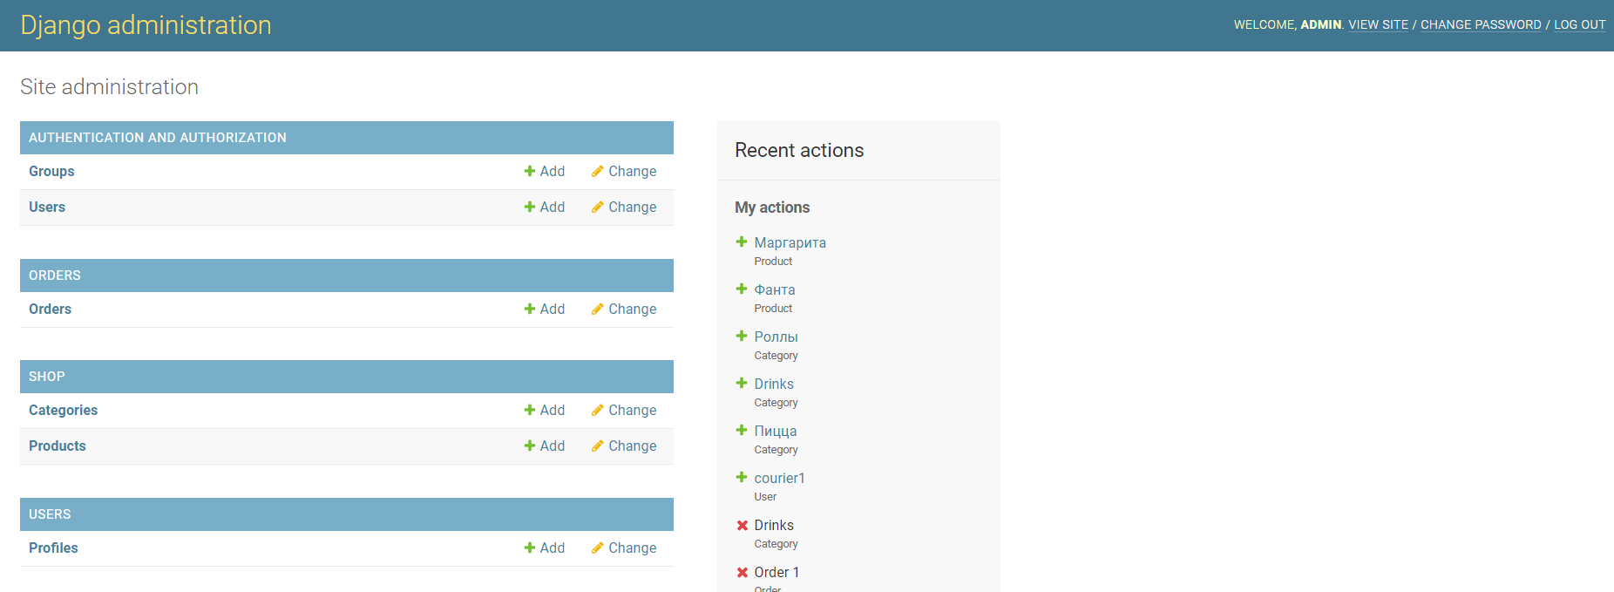

1. — Главная страница с панелью администратора

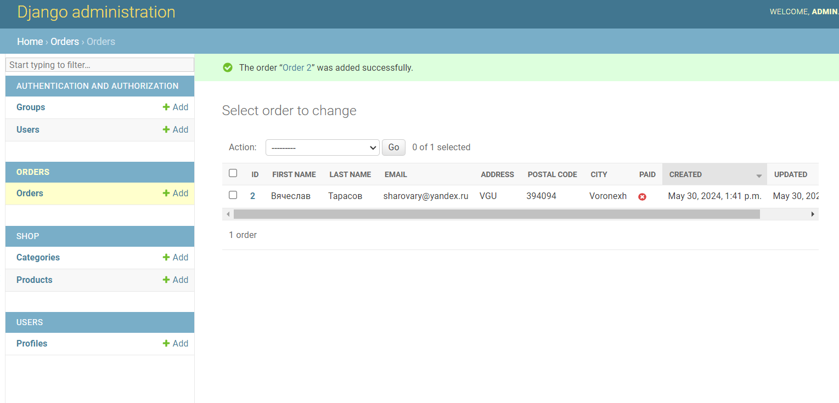

1. — Управление заказами

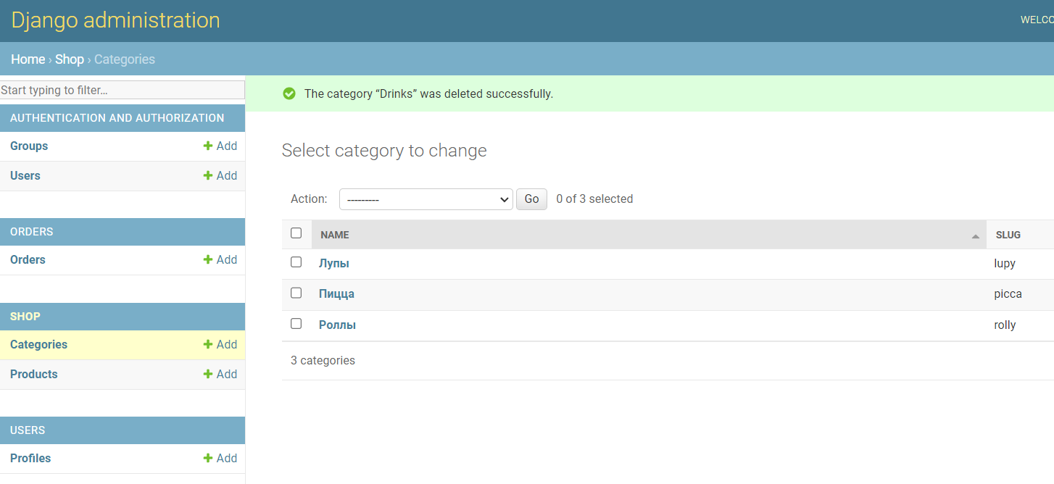

1. — Управление категориями

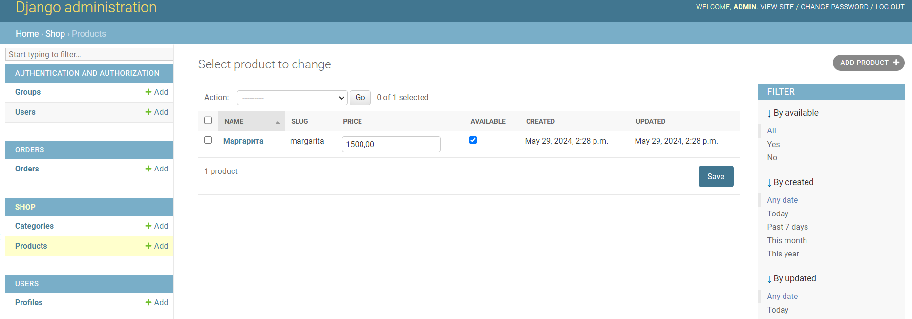

1. — Управление продуктами

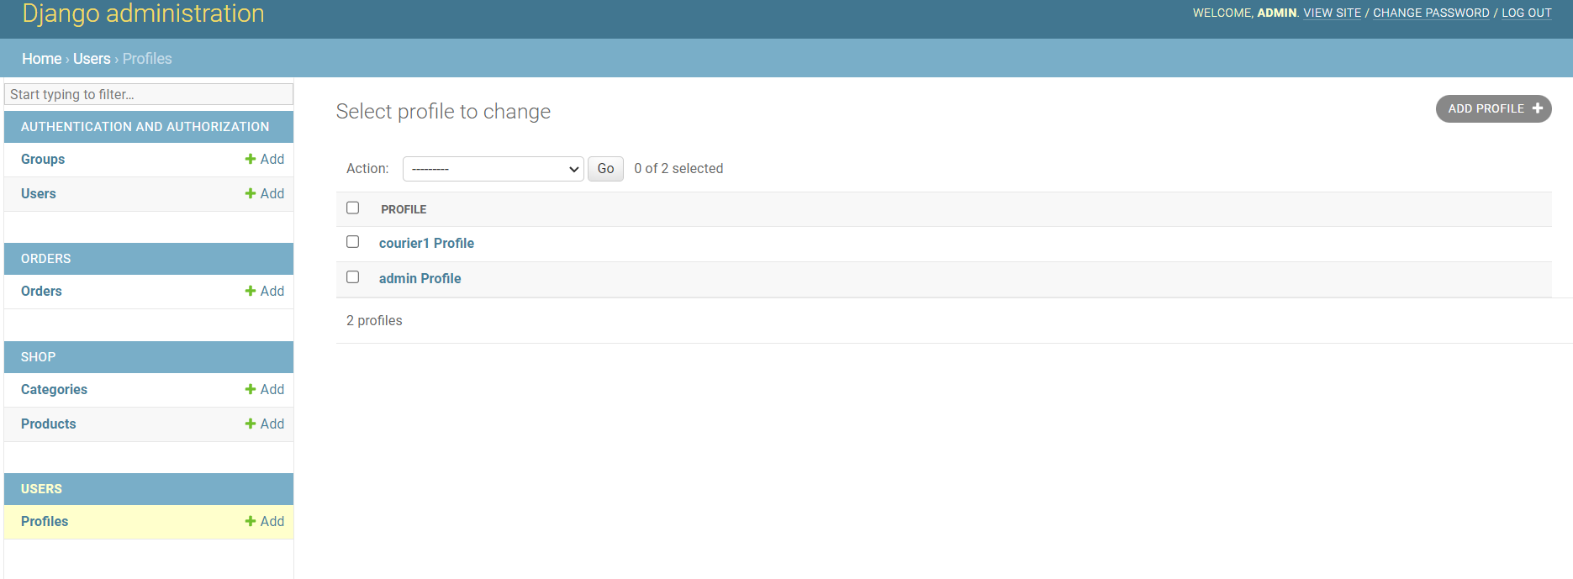

1. — Управление пользователями
   1. Навигация по мобильному приложению

Первое, что видит курьер при запуске мобильного приложения– экран авторизации. (Рисунок 51).



1. — Главный экран

После успешной авторизации, курьер перенаправляется на экран, отображающий список всех его заказов. (Рисунок 52)

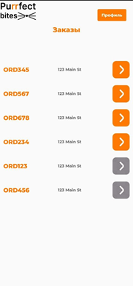

1. — Список заказов

Для просмотра персональных данных и выхода из своей учётной записи, курьер может перейти на экран «Профиль», доступный при нажатии на соответствующую кнопку. (Рисунок 53)

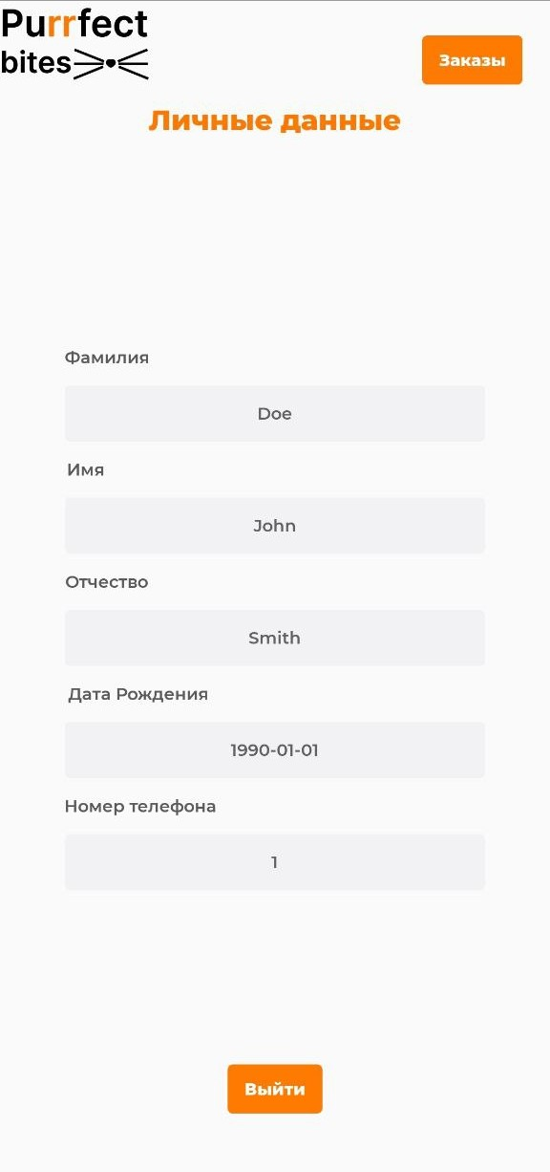

1. — Профиль курьера

Кроме того, при выборе конкретного заказа, курьеру предоставляется возможность ознакомиться с подробной информацией о заказе и изменить его статус. (Рисунок 54)

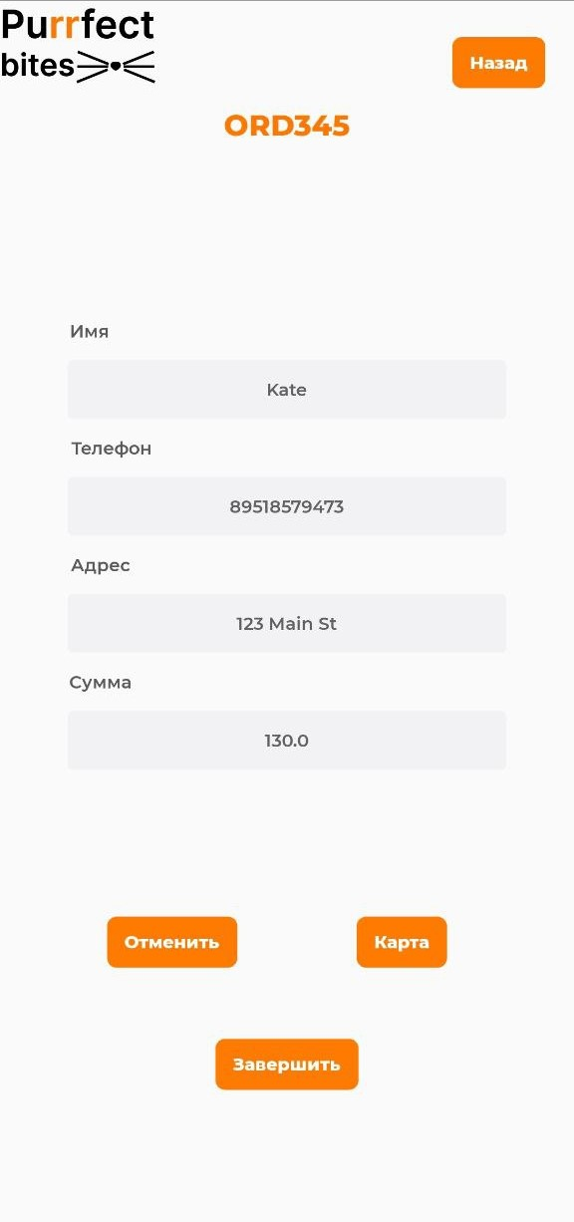

1. — Конкретный заказ

У курьера есть возможность открыть карту, чтобы увидеть своё текущее местоположение, стартовую точку маршрута, конечную точку маршрута и непосредственно маршрут. (Рисунок 55)

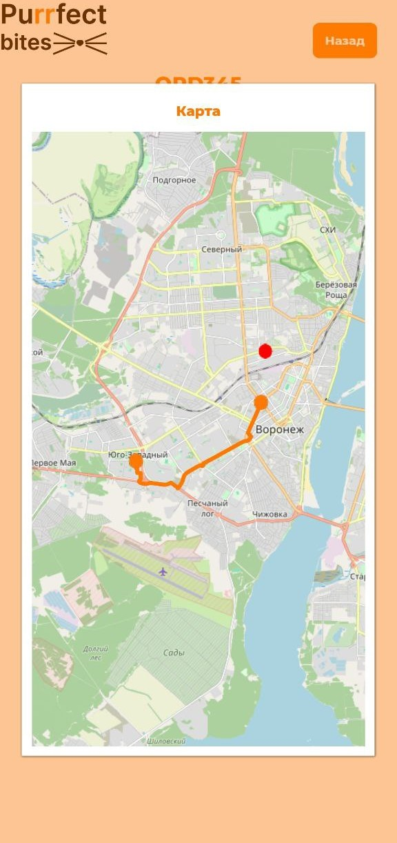

1. — Отображение карты
2. Тестирование
   1. Дымовое тестирование

Дымовое тестирование — это тип тестирования, при котором производится кратковременная проверка основной функциональности системы, чтобы убедиться в отсутствии серьезных проблем, ошибок или сбоев.

Такой тип тестирования полезен, чтобы обнаружить крупные проблемы в функциональности системы до того, как будут проведены более подробные и насыщенные тесты. Если в процессе дымового тестирования найдены ошибка или проблемы, то это может стать причиной для проведения дополнительных и более детальных тестов, чтобы устранить недочеты и проблемы в работе программы.

В ходе дымового тестирования выполняются базовые операции или сценарии, которые предполагаются как наиболее важные и часто используемые пользователем. Далее представлены результаты дымового тестирования для основных сценариев неавторизованного, авторизованного пользователей, администратора и курьера (Таблица 1-4).

Таблица 1 - Результаты дымового тестирования для неавторизованного пользователя

|  |  |
| --- | --- |
| **Тестовый сценарий** | **Результат теста** |
| Регистрация | Пройден |
| Авторизация | Пройден |
| Просмотр каталога товаров | Пройден |
| Просмотр позиции | Пройден |
| Взаимодействие с корзиной | Пройден |

Таблица 2 - Результаты дымового тестирования для авторизованного пользователя

|  |  |
| --- | --- |
| **Тестовый сценарий** | **Результат теста** |
| Просмотр каталога товаров | Пройден |
| Просмотр позиции | Пройден |
| Выход из профиля | Пройден |
| Взаимодействие с корзиной | Пройден |
| Оформление заказа | Пройден |
| Просмотр профиля | Пройден |
| Просмотр заказов | Пройден |
| Добавление адреса | Пройден |
| Просмотр карты с курьером | Пройден |

Таблица 3 - Результаты дымового тестирования для администратора

|  |  |
| --- | --- |
| **Тестовый сценарий** | **Результат теста** |
| Авторизация | Пройден |
| Взаимодействие с профилем | Пройден |
| Просмотр категорий каталога товаров | Пройден |
| Добавление категории каталога | Пройден |
| Изменение категории каталога | Пройден |
| Удаление категории каталога | Пройден |
| Просмотр списка позиций | Пройден |
| Добавление позиции | Пройден |
| Изменение данных о позиции | Пройден |
| Удаление позиции | Пройден |
| Просмотр списка пользователей  и их данных | Пройден |
| Удаление пользователя | Пройден |

Таблица 4 - Результаты дымового тестирования для курьера

|  |  |
| --- | --- |
| **Тестовый сценарий** | **Результат теста** |
| Авторизация | Пройден |
| Просмотр персональных данных | Пройден |
| Просмотр списка заказов | Пройден |
| Просмотр конкретного заказа | Пройден |
| Принятие всех заказов | Пройден |
| Отмена одного из заказов | Пройден |
| Завершение одного из заказов | Пройден |
| Просмотр карты одного из заказов | Пройден |

* 1. Тестирование пользовательского интерфейса

Тестирование пользовательского интерфейса (GUI-тестирование) — это процесс тестирования элементов управления в приложении, который помогает убедиться, что интерфейс соответствует ожидаемой функциональности, включая проверку различных функций и элементов, таких как окна, диалоговые окна, кнопки, переключатели, выпадающие списки, формы, меню и т.д.

Задача проведения GUI-тестов — убедиться, что в функциях пользовательского интерфейса отсутствуют дефекты. В Таблице 5 представлена часть результатов тестирования пользовательского интерфейса. В ней отражены некоторые тестовые сценарии для авторизованного пользователя.

Таблица 5 - Результаты GUI-тестирования

|  |  |  |
| --- | --- | --- |
| **Тестовый сценарий** | **Ожидаемый результат** | **Статус теста** |
| Нажатие на кнопку  «Выйти» | Выход из профиля. Переход на главную страницу. | Пройден |
| Нажатие на кнопку «Корзина» | Переход на страницу корзины | Пройден |
| Нажатие на кнопку «Оформить заказ» в корзине | Переход на страницу оформления заказа | Пройден |
| Нажатие на кнопку «Оформить заказ» в оформлении заказа | Оформление заказа. Появляется окно с уведомлением. | Пройден |
| Нажатие на кнопку «Профиль»  в общей шапке нескольких страниц | Переход на страницу личного профиля пользователя | Пройден |
| Нажатие на кнопку  «Выйти» в профиле | Выход из профиля. Переход на главную страницу для неавторизованного пользователя. | Пройден |
| Нажатие на кнопку «Заказы» в профиле | Переход на страницу с заказами | Пройден |
| Нажатие на номер заказа в странице заказов | Появление карты с курьером. | Пройден |

Заключение

В ходе выполнения курсовой работы были выполнены все поставленные задачи. Был разработан сервис доставки еды с отслеживанием в реальном времени

В начале разработки был проведен анализ предметной области, определены основные требования к разрабатываемой системе, определены основные сценарии веб-приложения. По результатам разработки проводился ряд тестов с целью проверки работоспособности системы.

Благодаря проекту были решены следующие задачи у пользователя:

* просматривать категории и товары по выбранным категориям;
* взаимодействовать с корзиной;
* оформлять заказы и просматривать их историю;
* добавлять и сохранять адреса доставки;
* отслеживать свои заказы в реальном времени.

Следующие для администратора:

* добавлять, удалять, просматривать и редактировать товары, категории, заказы;
* редактировать права пользователей;
* обновлять статусы заказов.

И следующие для курьера:

* просматривать заказов;
* обновлять статусы заказов.

Таким образом, итоги разработки, проверенные в ходе тестирования, позволяют достигнуть поставленных заказчиком целей и решают сформулированные в начале разработки задачи.

Список использованной литературы

1. Django - что это за фреймворк на Python: возможности и преимущества [Электронный ресурс]. — Режим доступа: https://blog.skillfactory.ru/glossary/django/.— Заглавие с экрана. — (Дата обращения: 30.05.2024).

2. React – JavaScript-библиотека для создания пользовательских интерфейсов [Электронный ресурс]. — Режим доступа: https://ru.react.js.org/?ref=dtf.ru.— Заглавие с экрана. — (Дата обращения: 30.05.2024).

3. Kivy – Cross-platform Python Framework for GUI apps Development [Электронный ресурс]. — Режим доступа: https://kivy.org/. — Заглавие с экрана. — (Дата обращения: 30.05.2024).

4. Полное руководство по 14 типам диаграмм UML [Электронный ресурс]. — Режим доступа: https://www.cybermedian.com/ru/a-comprehensive-guide-to-14-types-of-uml-diagram/. — Заглавие с экрана. — (Дата обращения: 30.05.2024).

5. Диаграммы сотрудничества [Электронный ресурс]. — Режим доступа: https://helpiks.org/9-53448.html. — Заглавие с экрана. — (Дата обращения: 30.05.2024).

6. Тестирование API с помощью Swagger: особенности и преимущества [Электронный ресурс]. — Режим доступа: https://blog.ithillel.ua/ru/articles/api-testing-with-swagger. — Заглавие с экрана. — (Дата обращения: 30.05.2024).